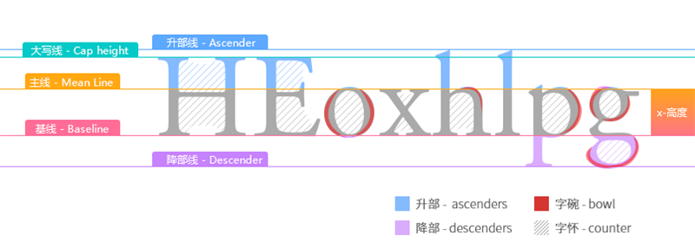
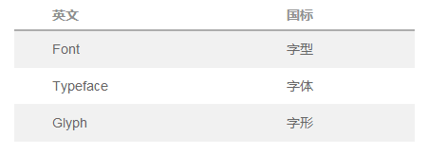（GB/T 16964）
当说明 FT 时， 保持下面的观念：
- 一个字体文件包含一组字形， 每个字形可以存成位图、 向量表示或其他结构（更可缩放的格式使用一种数学表示和控制数据/程序的结合方式） 。 这些字形可以以任意顺序存在字体文件中， 通常通过一个简单的字形索引访问。
- 字体文件包含一个或多个表，叫做字符图，用来为某种字符编码将字符码转换成字形索引，例如 ASCII、 Unicode、 Big5 等等。 单个字体文件可能包含多个字符图， 例如大多 TrueType 字体文件都会包含一个 Apple 特定的字符图和 Unicode 字符图， 使它在 Mac 和 Windows 平台都可以使用。

字体轮廓与EM正方形：
字体轮廓的源格式是一组封闭的路径，叫做轮廓线。轮廓中每个点都有一个标志表示它的类型是一般还是控制点， 缩放这些点将缩放整个轮廓。每个字形最初的轮廓点放置在一个不可分割单元的网格中，在创建字形轮廓时，使用一个假想的正方形， 叫做 EM 正方形。
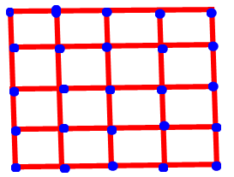
每个字都落在一个EM正方形中，上图是一个4单元的EM正方形，可见它有25个点位置，而字形轮廓的所有点（控制点或普通点）就在这25个点之间选择。可以看出，这个密度的EM正方形是无法表示一个字形的，通常 TrueType 字体之用 2048 单元的 EM； Type1 PostScript 字体有一个固定 1000 网格单元的 EM， 但是点坐标可以用浮点值表示。

● 对水平布局， 字形简单地搁在基线上，过增加笔位置来渲染文本， 既可以向右也可以向左增加。两个相邻笔位置之间的距离是根据字形不同的， 叫做步进宽度（ advance width） 。 注意这个值总是正数， 即使是从右往左的方向排列字符。
● 笔位置总是放置在基线上。
● 对垂直布局， 字形在基线上居中放置；
● 上行高度（ ascent） 。 从基线到放置轮廓点最高/上的网格坐标， 因为 Y 轴方向是向上的，所以它是一个正值。
● 下行高度（ descent） 。 从基线到放置轮廓点最低/下的网格坐标， 因为 Y 轴方向是向上的，所以它是一个负值。
● 行距（ linegap） 。 两行文本间必须的距离， 基线到基线的距离应该计算成
上行高度 － 下行高度 ＋ 行距。
● 内部 leading： 这个概念从传统印刷业而来， 他表示字形出了 EM 正方形空间数量， 通常计算如下：
internal leading = ascent – descent – EM_size = ascent + |descent| - EM_size
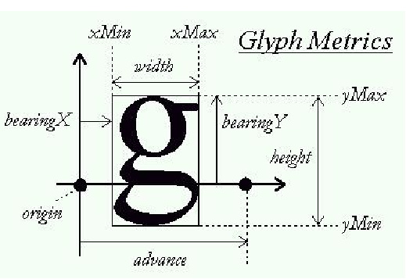
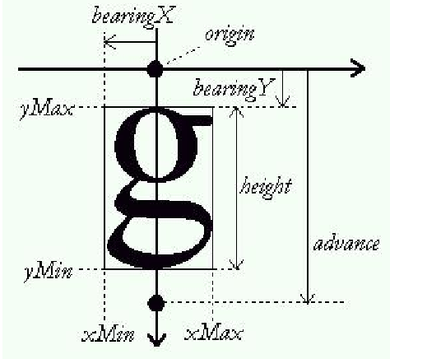
● 外部 leading。 行距的别名。
● 左跨距或 bearingX。 从当前笔位置到字形左 bbox 边界的水平距离， 对水平布局是正数，对垂直布局大多是负值。
● 上跨距或 bearingY。 从基线到 bbox 上边界的垂直距离， 对水平布局是正值， 对垂直布局是负值。
● 步进宽度或 advanceX。 当处理文本渲染一个字形后， 笔位置必须增加（ 从左向右） 或减少（ 从右向左） 的水平距离。 对水平布局总是正值， 垂直布局为 null。
● 步进高度或 advanceY。 当每个字形渲染后， 笔位置必须减少的垂直距离。 对水平布局为null， 对垂直布局总是正值
● 字形宽度。 字形的水平长度。 对未缩放的字体坐标， 它是 bbox.xMax-bbox.xMin， 对已缩放字形， 它的计算要看特定情况， 视乎不同的网格对齐而定。
● 字形高度。 字形的垂直长度。 对未缩放的字体坐标， 它是 bbox.yMax-bbox.yMin， 对已缩放字形， 它的计算要看特定情况， 视乎不同的网格对齐而定。
● 右跨距。 只用于水平布局， 描述从 bbox 右边到步进宽度的距离， 通常是一个非负值。

